**22 сентября – Всемирный день без автомобиля**

[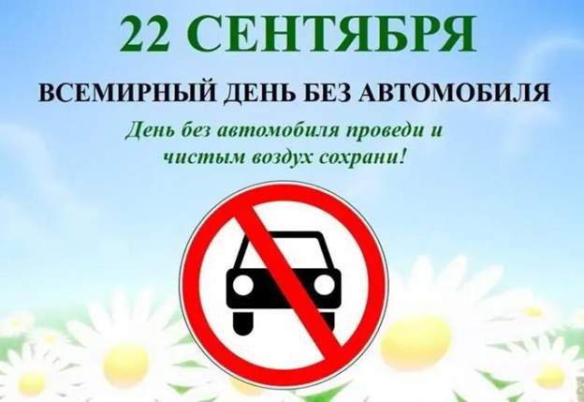](https://ghu.by/wp-content/uploads/2023/09/Bez-imeni-1-11.jpg)

Ежегодно 22 сентября во всем мире проводится Всемирный день без автомобиля. Цель международной акции — привлечь внимание жителей мегаполисов к проблеме слишком большого количества машин и их негативного влияния на экологию.

Акция «День без автомобиля» в Республике Беларусь и в г. Минске впервые прошла 22 сентября 2008 года. Организаторами мероприятия выступили Министерство природных ресурсов и охраны окружающей среды Республики Беларусь (далее – Минприроды) и Министерство транспорта и коммуникаций Республики Беларусь, при поддержке областных и Минского городского исполнительных комитетов.

В этом году 22 сентября проводится экологическая акция «День без автомобиля «Беларусь за чистый воздух», которая направлена на привлечение внимания общественности к проблемам роста выбросов в окружающую среду от автомобильного транспорта и уменьшение его негативного влияния на здоровье населения.

С одной стороны, транспорт является основным «виновником» загрязнения атмосферного воздуха, а с другой обеспечивает скорость, доступность и комфортность нашей жизни. Для большинства людей он давно уже перестал быть роскошью, а превратился в простое средство передвижения. Однако выбросы автотранспорта в большинстве своем скапливаются на уровне органов дыхания человека, а при оседании — попадают в почву и в растения.

Ценности жизни разнообразны, а цель у всех нас одна: быть здоровыми и счастливыми на чистой и мирной земле. И, конечно, разумнее извлекать уроки не из экологических катастроф, а наоборот — делать все возможное, чтобы уменьшить негативное воздействие на природу со стороны человека.

А самым приятным бонусом для водителей станет бесплатный проезд в общественном транспорте в течение дня при предъявлении водительского удостоверения и техпаспорта на автомобиль.

Давайте же поддержим экологическую акцию «День без автомобиля «Беларусь за чистый воздух», оставив 22 сентября свой автомобиль на стоянке или в гараже, и пересядем в этот день на общественный транспорт.

Приглашаем всех принять участие в акции и сохранить нашу планету чистой!

В Дрибине 20.09.2024 пройдет массовый велопробег, приуроченный к экологической акции с участием представителей трудовых коллективов и молодежи. Все желающие также могут приять участие.

Реализация мероприятий в рамках Всемирного дня без автомобиля благоприятно сказывается на качестве атмосферного воздуха, что подтверждается результатами мониторинга атмосферного воздуха, проводимого Республиканским центром по гидрометеорологии, контролю радиоактивного загрязнения и мониторингу окружающей среды.

Дрибинская районная инспекция природных

ресурсов и охраны окружающей среды